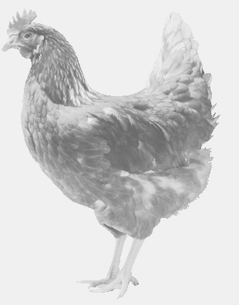
SVOBODA – Lučice
drůbežárna Vadín, www.drubezsvoboda.cz 569489358, 777989857
NOSNÉ KUŘICE
barva červená a černá
Stáří: 18 týdnů
Cena: 255,- Kč/kus
Středa 17. dubna 2024
V 15.30 h. – Starý Bydžov
Na parkovišti u hospody

Možno objednat: 569 489 358 svoboda.lucice@seznam.cz

